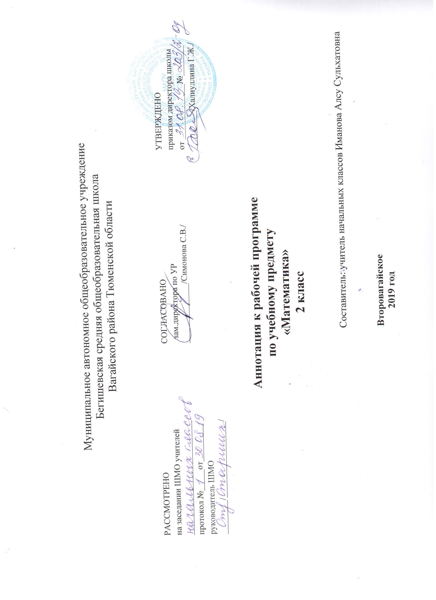

Аннотация к рабочей программе «Математика» 2класс

Аннотация к рабочей программе по математике разработана на основе следующих нормативных документов:
1.Закон РФ «Об образовании в Российской Федерации» от 29 декабря 2012 года № 273- ФЗ (в редакции от 26.07.2019);
2.Федеральный государственный образовательный стандарт начального общего образования (утверждён приказом Министерства образования и науки РФ от 06.10.2009 г. пр. №373 (с изменениями на 31. 12. 2015);
3.Основная образовательная программа начального общего образования Муниципального автономного общеобразовательного учреждения Бегишевская средняя общеобразовательная школа Вагайского района Тюменской области;
4.Примерная программа начального общего образования по предмету математика;
5.Учебный план начального общего образования Муниципального автономного общеобразовательного учреждения Бегишевской средней общеобразовательной школы Вагайского района Тюменской области.

Рабочая программа разработана в соответствии с основными положениями федерального государственного образовательного стандарта начального общего образования, требованиями Примерной основной образовательной программы ОУ, а также планируемыми результатами начального общего образования, с учетом возможностей программы «Перспективная начальная школа» и ориентирована на работу по учебно-методическому комплекту:
1. Математика. 2 класс: Учебник. В 2-х ч. / Чекин А.Л. – М.: Академкнига/Учебник, 2012.
2.Математика в вопросах и заданиях: Тетради для самостоятельной работы №1 и №2 / Захарова О.А., Юдина Е.П. – М.: Академкнига/Учебник, 2012.
3. Математика в практических заданиях: Тетрадь для самостоятельной работы №3 / Захарова О.А. – М.: Академкнига/Учебник, 2012.
4. Итоговая комплексная работа на основе единого текста. Тетрадь. 2 класс / Чуракова Р.Г. – М.: Академкнига / Учебник, 2012.
5. Практические задачи по математике. 2 класс / Захарова О.А. – М.: Академкнига/Учебник, 2012.

На изучение предмета математика во 2 классе отводится 4 ч в неделю, всего на изучение программы отводится —136 ч.

Изучение математики в начальной школе направлено на достижение следующих целей:

- математическое развитие младшего школьника - формирование способности к интеллектуальной деятельности (логического и знаково-символического мышления), пространственного воображения, математической речи; умение строить рассуждения, выбирать аргументацию, различать обоснованные и необоснованные суждения, вести поиск информации (фактов, оснований для упорядочения, вариантов и др.);

- освоение начальных математических знаний - понимание значения величин и способов их измерения; использование арифметических способов для разрешения сюжетных ситуаций; формирование умения решать учебные и практические задачи средствами математики; работа с алгоритмами выполнения арифметических действий;

- развитие интереса к математике, стремления использовать математические знания в повседневной жизни.
Содержание предмета направлено на решение следующих задач:

- научить использовать начальные математические знания для описания окружающих предметов, процессов, явлений, оценки количественных и пространственных отношений;

- создать условия для овладения основами логического и алгоритмического мышления, пространственного воображения и математической речи, приобретения навыков измерения, пересчета, прикидки и оценки, наглядного представления о записи и выполнении алгоритмов;

- приобрести начальный опыт применения математических знаний для решения учебно-познавательных и учебно-практических задач;

- научить выполнять устно и письменно арифметические действия с числами и числовыми выражениями, решать текстовые задачи, действовать в соответствии с алгоритмом и строить простейшие алгоритмы, исследовать, распознавать и изображать геометрические фигуры, работать с таблицами, схемами и диаграммами, цепочками, совокупностями, представлять и интерпретировать данные.

Решению названных задач способствует особое структурирование определенного в программе материала. Программа разработана в соответствии с требованиями Федерального государственного образовательного стандарта начального общего образования, Примерной программой по математике для начальной школы и направлена на достижение обучающимися личностных, метапредметных (регулятивных, познавательных и коммуникативных) и предметных результатов.

Индивидуальное сопровождение одаренных обучающихся осуществляется с использованием проектного метода.

СОДЕРЖАНИЕ ПРОГРАММЫ
Числа и величины (25 ч)
Нумерация и сравнение чисел.
Устная и письменная нумерация двузначных чисел: разрядный принцип десятичной записи чисел, принцип построения количественных числительных для двузначных чисел. «Круглые» десятки.
* Термин «круглый» для чисел вводится главным образом по методическим соображениям, но присутствуют и соображения пропедевтического характера, если иметь в виду в дальнейшем изучение такой темы, как «Округление чисел».
Устная и письменная нумерация трехзначных чисел: получение новой разрядной единицы – сотни, третий разряд десятичной записи – разряд сотен, принцип построения количественных числительных для трехзначных чисел. «Круглые» сотни. Представление трехзначных чисел в виде суммы разрядных слагаемых.
Сравнение чисел на основе десятичной нумерации.
Изображение чисел на числовом луче. Понятие о натуральном ряде чисел.
Знакомство с римской письменной нумерацией.
Числовые равенства и неравенства.
Первичные представления о числовых последовательностях.
Величины и их измерение.
Сравнение предметов по массе без ее измерения. Единица массы – килограмм. Измерение массы. Единица массы – центнер. Соотношение между центнером и килограммом (1 ц = 100 кг).
Время как продолжительность. Измерение времени с помощью часов. Время как момент. Формирование умения называть момент времени. Продолжительность как разность момента окончания и момента начала события. Единицы времени: час, минута, сутки, неделя и соотношение между ними. Изменяющиеся единицы времени: месяц, год и возможные варианты их соотношения с сутками. Календарь. Единица времени – век. Соотношение между веком и годом (1 век = 100 лет).
Арифметические действия (72 ч)
Числовое выражение и его значение. Устное сложение и вычитание чисел в пределах 100 без перехода и с переходом через разряд. Правило вычитания суммы из суммы. Поразрядные способы сложения и вычитания в пределах 100. Разностное сравнение чисел. Запись сложения и вычитания в столбик: ее преимущества по отношению к записи в строчку при поразрядном выполнении действий. Выполнение и проверка действий сложения и вычитания с помощью калькулятора.
Связь между компонентами и результатом действия (сложения и вычитания). Уравнение как форма записи действия с неизвестным компонентом. Правила нахождения неизвестного слагаемого, неизвестного вычитаемого, неизвестного уменьшаемого.
Умножение как сложение одинаковых слагаемых. Знак умножения (•). Множители, произведение и его значение. Табличные случаи умножения. Случаи умножения на 0 и на 1. Переместительное свойство умножения.
Увеличение числа в несколько раз.
Порядок выполнения действий: умножение и сложение, умножение и вычитание. Действия первой и второй ступеней.
Знакомство с делением на уровне предметных действий. Знак деления (:). Деление как последовательное вычитание. Делимое, делитель, частное и его значение. Доля (половина, треть, четверть, пятая часть и т. п.). Деление как нахождение заданной доли числа. Уменьшение числа в несколько раз.
Деление как измерение величины или численности множества с помощью заданной единицы.
Использование свойств арифметических действий для удобства вычислений.
Текстовые задачи (15 ч)
Арфметическая текстовая (сюжетная) задача как особый вид математического задания. Отличительные признаки арифметической текстовой (сюжетной) задачи и ее обязательные компоненты: условие с наличием числовых данных (данных величин) и требование (вопрос) с наличием искомого числа (величины). Формулировка арифметической сюжетной задачи в виде текста. Краткая запись задачи.
Графическое моделирование связей между данными и искомым.
Простая задача. Формирование умения правильного выбора действия при решении простой задачи: на основе смысла арифметического действия и с помощью графической модели.
Составная задача. Преобразование составной задачи в простую и наоборот за счет изменения требования или условия. Разбивка составной задачи на несколько простых. Запись решения составной задачи по «шагам» (действиям) и в виде одного выражения.
Понятие об обратной задаче. Составление задач, обратных данной. Решение обратной задачи как способ проверки правильности решения данной.
Моделирование и решение простых арифметических сюжетных задач на сложение и вычитание с помощью уравнений.
Задачи на время (начало, конец, продолжительность события).
Решение разнообразных текстовых задач арифметическим способом.
Задачи, содержащие отношения «больше на (в) …», «меньше на (в) …».
Геометрические фигуры (10 ч)
Бесконечность прямой. Луч как полупрямая. Угол. Виды углов: прямой, острый, тупой. Углы в многоугольнике. Прямоугольник. Квадрат как частный случай прямоугольника.
Окружность и круг. Центр, радиус, диаметр окружности (круга). Построение окружности (круга) с помощью циркуля. Использование циркуля для откладывания отрезка, равного по длине данному.
Геометрические величины (7 ч)
Единица длины – метр. Соотношения между метром, дециметром и сантиметром (1 м = 10 дм = 100 см).
Длина ломаной. Периметр многоугольника. Вычисление периметра квадрата и прямоугольника.

Работа с данными (7 ч)
Таблица умножения однозначных чисел (кроме 0). Чтение и заполнение строк, столбцов таблицы. Представление информации в таблице. Использование таблицы для формулировки задания.

Основные виды учебной деятельности

• Моделирование ситуаций арифметическими и геометрическими средствами.
• Осуществление упорядочения предметов и математических объектов (по длине, площади, вместимости, массе, времени).
• Описание явлений и событий с использованием величин.
• Распознавание моделей геометрических фигур в окружающих предметах.
• Обнаружение математических зависимостей в окружающей действительности.
• Разрешение житейских ситуаций, требующих умения находить геометрические величины (планировка, разметка).
• Выполнение геометрических построений.
• Выполнение арифметических вычислений.
• Прогнозирование результата вычисления, решения задачи.
• Планирование решения задачи, выполнение задания на измерение, вычисление, построение.
• С равнение разных способов вычислений, решения задачи;
выбор рационального (удобного) способа.
• Накопление и использование опыта решения разнообразных математических задач.
• Пошаговый контроль правильности и полноты выполнения алгоритма арифметического действия (сложения, вычитания, умножения, деления), решения текстовой задачи, построения геометрической фигуры.
• Поиск, обнаружение и устранение ошибок логического (в ходе решения) и арифметического (в вычислениях) характера.
• Поиск необходимой информации в учебной и справочной литературе.
• Сбор, обобщение и представление данных, полученных в ходе самостоятельно проведенных наблюдений, опросов, поисков.

